Bijlage 1 Kwantitatieve ontwikkelingen rondom jeugdwerkloosheid

Landelijk beeld

Algemeen beeld: Daling jeugdwerkloosheid zet door
- De daling van de jeugdwerkloosheid 15-26 jaar in het 2e kwartaal 2010 heeft zich doorgezet in het 3e kwartaal van 2010. Dit geldt ook voor de ingeschreven niet-werkende werkzoekenden (NWW). Tussen het 1e kwartaal (‘februari’) en het 3e kwartaal (‘augustus’) 2010 daalde de jeugdwerkloosheid 15-26 jaar van 135 duizend (11,6 procent) naar 122 duizend (9,9 procent), tegenover een daling met 0,8 procentpunt gemiddeld voor 15-64 jarigen (van 6,0 naar 5,2 procent). De daling van de jeugdwerkloosheid 15-26 jaar tussen het 1e en 3e kwartaal 2010 is dus ruim twee maal zo groot als gemiddeld voor 15-64 jarigen (1,7 tegenover 0,8 procent).
- In het afgelopen halfjaar daalde het aantal NWW’ers in de leeftijd 15-26 jaar met 6,6 duizend. In de overeenkomstige periode in 2009 nam hun aantal nog toe met 5,0 duizend. De gunstiger ontwikkeling in 2010 wordt veroorzaakt doordat – ten opzichte van de overeenkomstige periode in 2009 - de uitstroom sterker is gestegen dan de instroom (+12,9 versus +1,3 duizend).
- Voor het totaal 15-64 jarigen nam de werkloosheid tussen de maandcijfers februari en augustus 2010 af van 478 duizend (6,1%) naar 386 duizend (4,9%), zie tabel 1. Het aantal NWW’ers daalde in dezelfde periode van 524 naar 492 duizend.

Tabel 1. Niet-werkende werkzoekenden (NWW) en werkloosheid 15-64 jaarª (x 1000)
ª Het CBS rapporteert vanaf 22 juli 2010 maandcijfers van de werkloosheid 15-64 jaar. Wat hier onder augustus staat vermeld is het gemiddelde over de maand augustus. Dat geldt in deze tabel ook voor het NWW-cijfer.

- De werkloosheidsontwikkeling onder 15-26 jarigen exclusief scholieren/studenten komt globaal overeen met die van het NWW-bestand 15-26 jaar, zie figuur 1.

Figuur 1. Ontwikkeling jeugdwerkloosheid volgens verschillende definitiesª
ª Het CBS rapporteert de werkloosheidsgegevens voor 15-26 jarigen als kwartaalgemiddelden. Wat hier
onder augustus staat vermeld is het kwartaalgemiddelde juli-september. Dat geldt in deze figuur voor alle
cijfers; WWB = werkloze beroepsbevolking, dat is de werkloosheid volgens telling van het CBS.
Bron: CBS en UWV, bewerking SZW

Afbakening doelgroep
- In de werkloze beroepsbevolking wordt iedereen meegeteld die geen werk heeft van tenminste 12 uur per week, actief op zoek is naar werk van 12 uur of meer per week, en daarvoor direct beschikbaar is. Dit betekent dat er ook jongeren meetellen die nog op school zitten. In figuur 2 is zichtbaar dat in het derde kwartaal (= ‘augustus’) 2010, 59.000 jongeren niet-schoolgaand en werkloos waren (ongeveer de helft van het totaal aantal werkloze jongeren in augustus 2010 van 122 duizend). Daarvan bezitten er 21.000 ook geen startkwalificatie. In het eerste kwartaal 2010 ging het nog om 72.000 werkloze jongeren, waarvan 31.000 zonder startkwalificatie.

Figuur 2. Arbeidsmarktpositie jongeren (1e kwartaal 2010 - 3e kwartaal 2010)
Bron: CBS, bewerking SZW

- Naast de werkende en werkloze jongeren is er nog een grote groep (van ruim 100.000) niet-participerende jongeren. Dit zijn jongeren die niet schoolgaand zijn, geen werk (van tenminste 12 uur per week) hebben en ook niet werkloos zijn. Volgens cijfers over 2008 wil ongeveer 40 procent van deze groep niet-participerende jongeren wel werk maar zoekt niet actief en/of is niet direct beschikbaar. De overige 60 procent wil geen werk, vooral vanwege zorgtaken, ziekte/arbeidsongeschiktheid of het volgen van een deeltijdopleiding. Van een kleine minderheid is geen reden bekend waarom zij geen werk willen.

In historisch perspectief
- De ontwikkeling van de jeugdwerkloosheid is sterk conjunctuur afhankelijk. In historisch perspectief is te zien dat de werkloosheid onder jongeren niet het niveau heeft bereikt van begin jaren 80, medio jaren 90 en de periode 2004-2005.
- Zoals te zien in figuur 3, ontwikkelt de jeugdwerkloosheid zich in dezelfde beweging als de totale werkloosheid. De factor waarmee dit gebeurt is afhankelijk van de fase van de conjunctuur en de leeftijdsgroep die gehanteerd wordt, maar ligt doorgaans rond de 2. Hoe ouder de leeftijdgroep, hoe lager de factor. Zodra het economisch minder goed gaat, komen er naar verhouding meer jeugdwerklozen (factor wordt groter). En andersom, zodra de economie weer begint aan te trekken wordt de factor lager. In 2009 bedroeg de factor voor 15-26 jarigen 2,00, tegenover 1,87 in 2008. In 2010 ligt de factor (met 1,93) nog maar weinig hoger dan in 2008, zie figuur 4.

Figuur 3. Werkloosheidspercentage naar leeftijd Figuur 4. Werkloosheid 15-26 t.o.v. 15-64 jaar
Bron: CBS, bewerking SZW
Regionaal beeld

Regionale spreiding
Figuur 5 geeft de ontwikkeling weer van de jeugdwerkloosheid 15-26 naar UWV arbeidsmarktregio. Uit deze figuur blijkt dat de gemiddelde werkloosheid onder jongeren over het afgelopen jaar (vierde kwartaal 2009 tot en met derde kwartaal 2010) ten opzichte van een jaar geleden, het sterkst is toegenomen in de regio’s Achterhoek en Midden-Holland. Landelijk bedroeg de toename 1,7 procentpunt (van 10,9 naar 12,6 procent). In negen van de dertig regio’s was sprake van een daling van de jeugdwerkloosheid. Deze daling was het grootst in Gooi- en Vechtstreek.

Figuur 5. Regionale spreiding jeugdwerkloosheid 15-26 jaar, jaargemiddelde 2008-IV t/m 2009-III versus jaargemiddelde 2009-IV t/m 2010-III in oplopende volgorde van het verschil
Bron: CBS, bewerking SZW
Stand van zaken op de stage- en leerbanenmarkt december 2010: Colo Barometer
De 17 kenniscentra voor beroepsonderwijs en bedrijfsleven (verenigd in Colo) voeren binnen 44 bedrijfstakken permanent onderzoek uit naar de behoefte aan leerplaatsen en naar de vervangingsbehoefte bij de bedrijfstakken. Uit de Colo Barometer van december jl. volgt dat op dit moment de situatie op de stage- en leerbanenmarkt redelijk onder controle is.

De acties die branches in samenwerking met de kenniscentra voeren om bedrijven te stimuleren stageplaatsen en leerbanen te blijven openstellen, dragen ook bij het groeiende herstel op de stage- en leerbanenmarkt. Momenteel starten 81% van de bbl-studenten direct met hun leerbaan. In een groeiend aantal sectoren zijn er volop vacatures voor mbo-studenten, zoals de detailhandel, de techniek (elektro-, metaal- en gezondheidstechniek) en versindustrie. Ook trekken de vacatures in sectoren als transport, logistiek en scheepvaart weer aan.

Een aantal sectoren blijft nog terughoudend is om bpv-plaatsen aan te bieden, bijvoorbeeld de bouw en de carrosserie. In deze sectoren zetten de kenniscentra samen met de branches alles op alles om het aantal bpv-plaatsen op peil te houden. Zo heeft het anticyclisch opleidingsplan “Bouw door, leer verder” van de bouw ervoor gezorgd dat in de periode april 2009 t/m september 2010 1023 mbo-studenten op niveau 2 en 3 hun leerbaan hebben behouden en 1384 nieuwe leerbanen op niveau 2 zijn gecreëerd. Ook in de schilder- en afbouwbranche zijn door de crisismaatregelen meer dan extra 165 leerbanen gecreëerd of behouden.

Hieronder volgt:
Figuur 6. Kans op stage- en leerbanen in de verschillende regio’s in Nederland
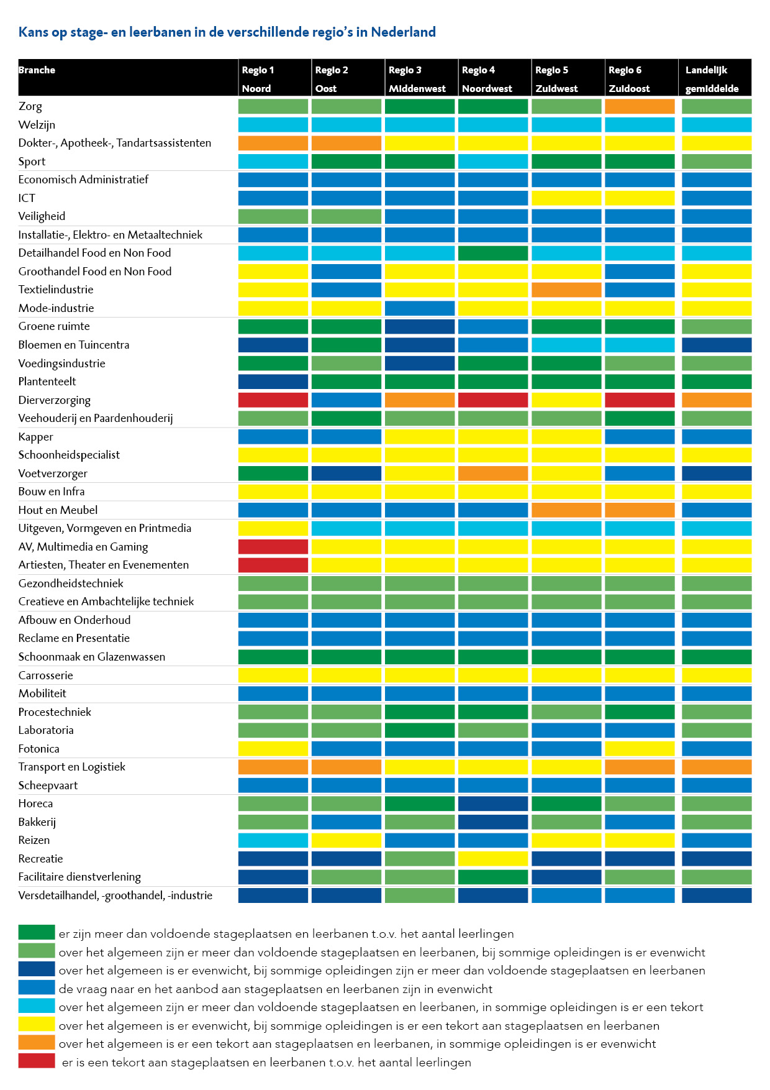

Voor de zevende maand op rij is de seizoengecorrigeerde jeugdwerkloosheid 15-24 jaar gedaald, van 12,8 procent in maart naar 10,9 procent in oktober. In dezelfde periode daalde de seizoengecorrigeerde werkloosheid 15-64 jaar met 0,5 procentpunt (van 5,7 naar 5,2 procent). De daling van de jeugdwerkloosheid 15-24 jaar tussen maart en oktober 2010 is dus bijna vier maal zo groot als gemiddeld voor 15-64 jarigen (1,9 tegenover 0,5 procent).

